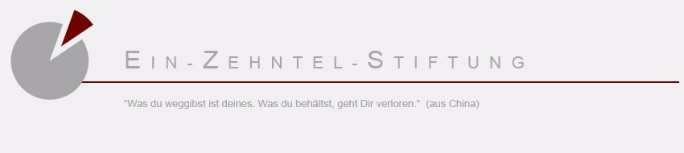
Projektantrag
Photo zum Projekt hier einfügen (sofern vorhanden)
Titel des
Projektes:___________________________________________________________
Zeitraum der gewünschten
Förderung:___________________________________________________________
Bitte Vereinslogo einfügen | Bitte Vereinskontaktdaten hier einfügen

1. Informationen über den Projektträger und zur durchführenden Organisation
Antragsteller:
Durchführende Organisation vor Ort:
Mitarbeiter: | Ehrenamtlich tätig  Ja Nein  Wie viele | Angestellt tätig  Ja Nein  Wie viele
Land und Ort des Projektes:
Art des Projektes: | Bildung Medizin Nahrung Sonstiges Sonstiges bitte näher Beschreiben:
Titel des Projektes:
Zeitraum des Projektes
Gesamtkosten des Projektes:
Gewünschter Förderbetrag:
Kooperationspartner vor Ort:
Ansprechpartner zum Projekt:
Adresse des
Ansprechpartners:
Telefon des Ansprechpartners:
E-Mail des Ansprechpartners:

1.1 Kurze Beschreibung zum Verein/zur Organisation und seinen Tätigkeitsfeldern
1.2 Wie viele Mitglieder hat Ihr Verein / Ihre 0rganisation?___________________________________
1.3 Erhält Ihr Verein / Ihre Organisation öffentliche Fördermittel?______________________________
1.4 Gründungsjahr des Vereins / der Organisation?________________________________________
1.5 Wie sind sie auf uns gekommen?___________________________________________________
1.6 Ist das Ihr erster Antrag bei der Ein-Zehntel-Stiftung?____________________________________

2. Hintergrundinformationen zum Land/Projekt

2.1 Die Rahmenbedingungen

3. Informationen über das beantragte Projekt
3.1 Handelt es sich um ein neues oder bereits bestehendes Projekt?
Neu Bestehendes Projekt
Besteht die Möglichkeit der Mitgestaltung?
3.2 Das Projektgebiet:
3.3 Zielgruppe des Projektes
3.4 Ziele des Projektes
3.5 Maßnahmen des Projektes
3.6 Erwartete Wirkungen des Projektes

4. Kosten- und Finanzierungsplan in Euro
A. Kostenplan zum Projekt | 1.Jahr | 2.Jahr
1.0 Gehälter vor Ort
2.0 Sachkosten
3.0 Investitionen:
= Gesamtkosten:

4. Kosten- und Finanzierungsplan in Euro
B. Finanzierungsplan des Vereins/ der Organisation | 1.Jahr | 2.Jahr
1.0 Eigenmitteleinsatz
2.0 Drittmittel anderer Förderer
3.0 Weitere Förderer
4.0 Beantragte Summe Ein Zehntel Stiftung
= Gesamtfinanzierung:
Wechselkurs des Projektgebietes/ Projektlandes 1€ =

Bitte letzten verfügbaren Finanzbericht zusammen mit dem Projektantrag einreichen. Danke

